LỜI MỞ ĐẦU

Ngày nay, CNTT đã và đang đóng vai trò quan trọng trong đời sống kinh
tế, xã hội của nhiều quốc gia trên thế giới, là một phần không thể thiếu trong xã
hội năng động, ngày càng hiện đại hoá. Vì vậy, việc tin học hoá vào một số lĩnh
vực là hoàn toàn có thể và phù hợp với xu hướng hiện nay.
Xuất phát từ nhu cầu thực tế đó, trong công việc mua và bán sách, việc
quản lý sách nhập và bán là một việc không thể thiếu. Nhằm thay thế một số công
việc mà trước đó phải thao tác bằng tay trên giấy tờ đạt hiệu quả không cao, mất
nhiều thời gian. Vì vậy, chúng em đã thực hiện báo cáo với đề tài “Xây dựng hệ
thống quản lý nhà sách sinh viên”.
Do trong khuôn khổ thời gian ngắn, trình độ chuyên môn, kinh nghiệm và
kiến thức của bản thân còn hạn chế, nên chúng em rất mong được sự góp ý của thầy
và các bạn trong lớp, để đề tài nghiên cứu của chúng em ngày càng hoàn thiện hơn
và được ứng dụng trong thực tế.
Xin chân thành cảm ơn!
NHẬN XÉT CỦA GIÁO VIÊN

Ngày…..tháng….năm 2018
Giáo viên

PHẦN I : GIỚI THIỆU
I. HIỆN TRẠNG NHÀ SÁCH
- Tên nhà sách: Nhà sách Alexander.
- Mô tả: Chuyên bán nhiều thể loại sách, truyện cho học sinh, sinh viên
II. MÔ TẢ HỆ THỐNG
- Khi khách hàng đặt mua sách online với yêu cầu một tên tác giả hoặc một thể loại nào đó.
- Do đó ta cần có kho dữ liệu về Sách gồm các thông tin: mã sách, tên sách, trạng thái, giá bìa.
- Nếu khách hàng lọc theo thể loại hoặc tác giả. Ta cần có kho dữ liệu để lưu trữ thông tin Thể Loại dùng để chứa danh mục các thể loại sách: mã thể loại, tên thể loại và Tác Giả để phục vụ cho nhu cầu của khách hàng gồm: mã tác giả, tên tác giả.
- Sau khi mua sách, ta lập Hóa Đơn cho khách hàng gồm: mã hóa đơn, ngày đặt hàng, ngày giao hàng.
- Do nhập sách từ nhiều Nhà Xuất Bản khác nhau nên ta cần có một kho dữ
liệu để chứa thông tin về các nhà xuất bản bao gồm: mã nhà xuất bản, tên nhà xuất
bản.
- Nhà sách gồm nhiều nhân viên có phân cấp quyền khác nhau. Vì vậy, ta có kho dữ liệu về Nhân Viên để tiện cho việc quản lý có thông tin: mã nhân viên, tên nhân viên, phái, ngày sinh, địa chỉ nhân viên, email, số điện thoại nhân viên, mật khẩu nhân viên.
- Tương tự nhân viên, ta cũng có kho dữ liệu về Khách Hàng gồm thông tin sau: mã khách hàng, tên khách hàng, địa chỉ khách hàng, số điện thoại khách hàng, mật khẩu khách hàng.

PHẦN II. LIỆT KÊ CHỨC NĂNG
CHƯƠNG TRÌNH GỒM …. CHỨC NĂNG
PHẦN III. PHÂN TÍCH THỰC THỂ.
I. PHÁT HIỆN THỰC THỂ.
1. Thực thể Sach:
- Mô tả thông tin của sách.
- Mỗi quyển sách có một mã số duy nhất(MaSach), một tên sách(TenSach), một giá bìa(GiaBia), và trạng thái đã bán hay chưa(TrangThai).
2. Thực thể NhaXuatBan:
- Mô tả thông tin nhà xuất bản.
- Mỗi nhà xuất bán có một mã số duy nhất (MaNXB), một tên nhà xuất bản (TenNXB).
3. Thực thể TacGia:
- Mô tả thông tin của tác giả.
- Mỗi tác giả có một mã số duy nhất (MaTG), một tên tác giả (TenTG).
4. Thực thể TheLoai:
- Mô tả thông tin của thể loại.
- Mỗi thể loại có một mã số duy nhất (MaTL), một tên thể loại (TenTL).
5. Thực thể KhachHang:
- Mô tả thông tin của khách hàng.
- Mỗi khách hàng có một mã số duy nhất (MaKH), một tên khách hàng(TenKH), một địa chỉ (DiaChiKH), một số điện thoại (SoDienThoaiKH).
6. Thực thể HoaDon:
- Mô tả thông tin của hóa đơn.
- Mỗi hóa đơn có một mã số duy nhất (MaHD), có ngày đặt hàng (NgayDatHang) và có ngày giao hàng (NgayGiaoHang).

7. Thực thể Quyền:
- Mô tả quyền hạn của nhân viên.
- Mỗi quyền hạn có một mã số duy nhất (MaQuyen), một tên quyền (TenQuyen).

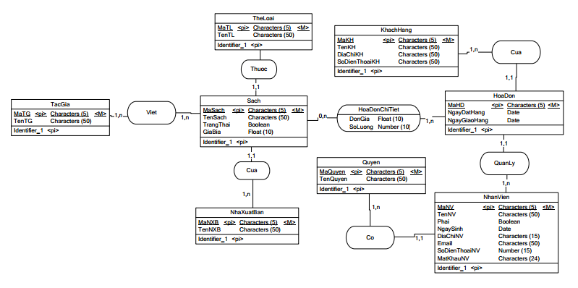
II. MÔ HÌNH ER.

III.CHUYỂN MÔ HÌNH ER SACH MÔ HÌNH QUAN HỆ.
IV. MÔ TẢ CHI TIẾT CÁC QUAN HỆ
V. BẢNG TỔNG KẾT CÁC THUỘC TÍNH
VI. THIẾT KẾ CHƯƠNG TRÌNH

